ПРОТОКОЛ
№15

от редовно заседание на ОбС-Хайредин, проведено на 30.11.2020г.

Място на провеждане: Заседателната зала на Общински съвет

Начало: 09:30часа.

Край: 11:00 часа.

Днес на 30.11.2020 г./ понеделник / от 09:30 часа се проведе редовно заседание на Общински съвет – Хайредин.
В работата взеха участие 11/единадесет /, от избрани 11 / единадесет/ общински съветници.
Отсъстващи: няма.

На заседанието присъстваха още:

Заседанието бе открито и ръководено от г – жа Светла Петрова - Председател на ОбС Хайредин, в заседателната зала на Общински съвет на 30.11.2020г.

Г – жа Светла Петрова: Уважаеми Общински съветници.

Председателя на ОбС постави на гласуване

Д Н Е В Е Н Р Е Д :

1.Предложение от Тодор Тодоров - кмет на Община Хайредин, относно: Промяна на Инвестиционната програма / план – разходна част /.
2. Предложение от Тодор Тодоров - кмет на Община Хайредин, относно: Съставяне, изпълнение и отчитане Бюджета на Общината.
3.Докладна записка от Тодор Тодоров – Кмет на Община Хайредин, относно:Отчет за касовото изпълнение на Бюджета за III- то тримесечие на 2020 година на Община Хайредин.
4. Предложение от Тодор Тодоров - кмет на Община Хайредин, относно: Промяна на Инвестиционната програма / план – разходна част /.
5.На базата на разходнооправдателен и касов ордер ОБС – Хайредин отпуска сумата от 140лв. на болница гр. Лом за 2бр. кръвни банки .
6.Други
7.Молби

ГЛАСУВАЛИ : „ЗА“ - 11
„ПРОТИВ“ - НЯМА
„ВЪЗД.СЕ“ – НЯМА

ДНЕВНИЯ РЕД СЕ ПРИЕМА !!!

По т.1 от дневния ред: Предложение от Тодор Тодоров - кмет на Община Хайредин, относно: Промяна на Инвестиционната програма / план – разходна част /.

РЕШЕНИЕ
№122

На основание 43, 124ал.(3,4.5) от ЗПФ, във връзка с чл.29,ал.3 от НАРЕДБАТА т.2 – Съставяне, приемане, изпълнение и отчитане Бюджета на Общината.
Предлагам промяна на Инвестиционната програма / план – разходна част/
Приета с Решение №47 / 18.02.2020 година както следва:

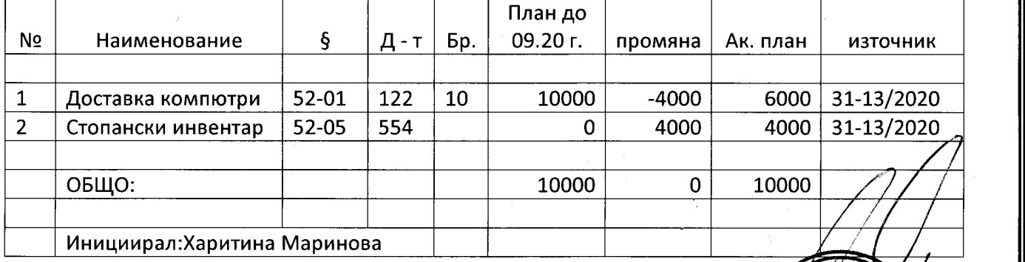

ГЛАСУВАЛИ:„ЗА” – 11
„ПРОТИВ” – НЯМА
„ВЪЗД.СЕ” -НЯМА
РЕШЕНИЕТО СЕ ПРИЕМА!!!

По т.2 от дневния ред: . Предложение от Тодор Тодоров - кмет на Община Хайредин, относно: Съставяне, изпълнение и отчитане Бюджета на Общината.

РЕШЕНИЕ
№123

На основание чл.: 126 от ЗПФ, във връзка с чл.32 от Наредбата т. 2 – Съставяне, приемане, изпълнение и отчитане Бюджета на Общината.
1.Необходимо е вашето разрешение да се предостави финансов ресурс (трансфер) на ОУ „Гора Червеняшки“ с.Михайлово
2.Финансовият ресурс се предоставя за осигуряване училищната политика за учебното заведение.
3.Размер на трансфера – 2 300лв. / Две хиляди и триста лева/ IBAN: BG9300 3190040000 (група Бюджет)

ГЛАСУВАЛИ:„ЗА” – 10
„ПРОТИВ” – 1(Р.Стойков)
„ВЪЗД.СЕ” – НЯМА
РЕШЕНИЕТО СЕ ПРИЕМА!!!

По т.3 от дневния ред: Докладна записка от Тодор Тодоров – Кмет на Община Хайредин, относно:Отчет за касовото изпълнение на Бюджета за III- то тримесечие на 2020 година на Община Хайредин.

РЕШЕНИЕ
№124

На основание чл.21, ал.1 т.6 от ЗМСМА, чл.140, ал.1 от ЗПФ и Правилник за организация и дейност ОБС предлагам на вашето внимание:
- Отчет за касовото изпълнение на БЮДЖЕТА за III – то тримесечие на 2020 година Община Хайредин.

Отчет за касовото изпълнение на БЮДЖЕТА за 2020г. както следва:
1.Отчет към 31.09.2020г.
2.Изпълнение на инвестиционната програма до 31.09.2020г.
3.Отчет към 31.03.2020г. и към 30.09.2020г. Разплащателна агенция
4.Отчет към 31.03.2020г. и към 30.06.2020г. на Национален фонд
5.Отчет към 31.03.2020г и към 30.06.2020г. на чуждите средства
6.Обяснителна записка за III тримесечие на 2020г.

ГЛАСУВАЛИ:„ЗА” – 11
„ПРОТИВ” – НЯМА
„ВЪЗД.СЕ” – НЯМА
РЕШЕНИЕТО СЕ ПРИЕМА!!!

По т.4 от дневния ред: Предложение от Тодор Тодоров - кмет на Община Хайредин, относно: Промяна на Инвестиционната програма / план – разходна част /.

РЕШЕНИЕ
№125
На основание чл. 124, ал. (3,4,5) от ЗПФ, във връзка с чл.29, ал.3 от Бюджета на Общината:
Предлагам промяна на Инвестиционната програма / план – разходна част/ приета с Решение №47,114 18.02. , 01.1/2020г. както следва:
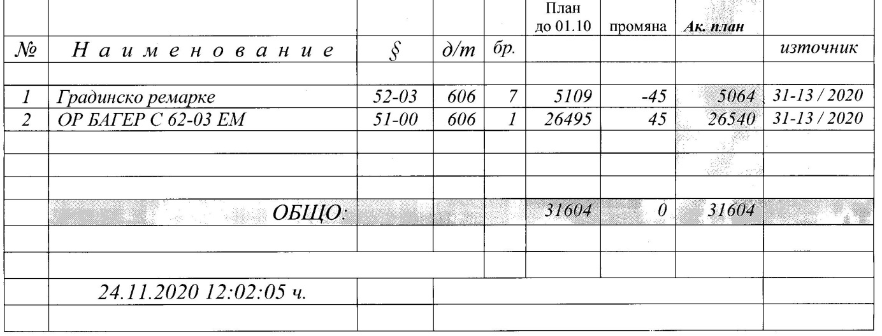

ГЛАСУВАЛИ:„ЗА” – 11
„ПРОТИВ” – НЯМА
„ВЪЗД.СЕ” – НЯМА
РЕШЕНИЕТО СЕ ПРИЕМА!!!

По т.5 от дневния ред: На базата на разходнооправдателен и касов ордер ОБС – Хайредин отпуска сумата от 140лв. на болница гр. Лом за 2бр. кръвни банки .

РЕШЕНИЕ
№126

ГЛАСУВАЛИ:„ЗА” – 11
„ПРОТИВ” – НЯМА
„ВЪЗД.СЕ” – НЯМА
РЕШЕНИЕТО СЕ ПРИЕМА!!!

Поради изчерпване на дневния ред заседанието бе закрито в 11:00 часа.

ИЗГОТВИЛ : ПРЕДСЕДАТЕЛ :
Техн. сътрудник: ………………. ОБС-Хайредин:…………………
/В.Иванова / /Светла Петрова/

